IP-ТЕЛЕФОНИЯ

1. IP-телефония (VoIP)
VoIP (англ. Voice over IP; IP-телефония) — система связи, обеспечивающая передачу речевого сигнала по сети Интернет или по любым другим IP-сетям. Сигнал по каналу связи передаётся в цифровом виде и, как правило, перед передачей преобразовывается (сжимается) с тем, чтобы удалить избыточность.
Возможность передачи голосовых сообщений через сеть с пакетной коммутацией впервые была реализована в 1993 году. Данная технология получила название VoIP. Одним из частных приложений данной технологии является IP-телефония — услуга по передаче телефонных разговоров абонентов по протоколу IP.
- Основными преимуществами технологии VoIP является сокращение требуемой полосы пропускания, что обеспечивается учётом статистических характеристик речевого трафика:
- блокировкой передачи пауз (диалоговых, слоговых, смысловых и др.), которые могут составлять до 40-50 % времени занятия канала передачи;
- высокой избыточностью речевого сигнала и его сжатием (без потери качества при восстановлении) до уровня 20-40 % исходного сигнала.
Трафик VoIP критичен к задержкам пакетов в сети, но обладает толерантностью (устойчивостью) к потерям отдельных пакетов. Так, потеря до 5 % пакетов не приводит к ухудшению разборчивости речи.
При передаче телефонного трафика по технологии VoIP должны учитываться жёсткие требования стандарта ISO 9000 к качеству услуг, характеризующие:
- качество установления соединения, определяемое в основном быстротой установления соединения,
- качество соединения, показателем которого являются сквозные (воспринимаемые пользователем) задержки и качество воспринимаемой речи.
В результате для обеспечения требований качества при передаче телефонного трафика по технологии VoIP (особенно в условиях ограниченной пропускной способности сети, характерной для сетей специальной связи) необходимо использовать ряд дополнительных механизмов, не существующих в классических IP-сетях. К этим механизмам относятся:
- использование специфических вокодеров;
- уменьшение задержек при передаче пакетов по сети;
- использование специализированных декодеров, устойчивых к потерям пакетов.

2. Возможности IP-телефонии
Технология VoIP реализует задачи и решения, которые с помощью технологии PSTN (обычная телефонная связь) реализовать будет труднее, либо дороже. Примеры:
- Возможность передавать более чем один телефонный звонок, в рамках высокоскоростного телефонного подключения. Поэтому технология VoIP используется в качестве простого способа, для добавления дополнительной телефонной линии дома или в офисе.
- Конференция, переадресация звонка, автоматический перенабор номера, определение номера звонящего предоставляются бесплатно.
- Безопасные звонки, со стандартизованным протоколом. Большинство трудностей для включения безопасных телефонных соединений по традиционным телефонным линиям, такие как оцифровка сигнала, и передача цифрового сигнала, уже решены в рамках технологии VoIP. Необходимо лишь произвести шифрование сигнала, и его идентификацию для существующего потока данных.
- Независимость от месторасположения. Нужно только интернет соединение, для подключения к провайдеру VoIP.
- Доступна интеграция с другими через интернет, включая видео-звонок, обмен сообщениями и данными во время разговора, аудио конференции, управление адресной книгой, и получение информации о том, доступен ли для звонка какие-то другие абоненты (коллеги или друзья).
- Дополнительные телефонные свойства, такие как маршрутизация звонка, всплывающие окна, альтернативный GSM-роуминг и внедрение IVR — легче и дороже внедрить и интегрировать. Тот факт, что телефонный звонок находится в той же самой сети передачи данных, что и персональный компьютер пользователя, открывает путь ко многим новым возможностям.
- Возможность подключения прямых номеров в любой стране мира (DID).

3. Кодирование речевой информации
Источником информационных данных является речевой сигнал, возможной моделью которого является нестационарный случайный процесс. В первом приближении можно выделить следующие типы сигнальных фрагментов: вокализированные, невокализированные, переходные и паузы.
При передаче речи в цифровой форме каждый тип сигнала при одной и той же длительности и одинаковом качестве требует различного числа бит для кодирования и передачи. Следовательно, скорость передачи разных типов сигнала также может быть различной, что обусловливает применение кодеков с переменной скоростью. В результате, передача речевых данных в каждом направлении дуплексного канала рассматривается как передача асинхронных логически самостоятельных фрагментов цифровых последовательностей (транзакций) с датаграммной синхронизацией внутри транзакции, наполненной блоками различной длины.
В основе кодека речи с переменной скоростью лежит классификатор входного сигнала, определяющий степень его информативности и, таким образом, задающий метод кодирования и скорость передачи речевых данных. Наиболее простым классификатором речевого сигнала является VAD (англ. Voice Activity Detector, детектор речевой активности), который выделяет во входном речевом сигнале активную речь и паузы.
Фрагменты сигнала, классифицируемые как активная речь, кодируются каким-либо из известных алгоритмов (как правило, на базе метода Code Excited Linear Prediction, CELP) с базовой скоростью 4-8 кбит/с. Фрагменты, классифицированные как паузы, кодируются и передаются с низкой скоростью порядка 0,1-0,2 кбит/с, либо не передаются вообще. Когда срабатывает VAD, на приёмной стороне может автоматически генерироваться так называемый «комфортный шум», чтобы у собеседника не возникало ощущение пропадания связи. При этом передача минимальной информации о фрагментах пауз предпочтительна. Данная стратегия позволяет оптимизировать скорость кодирования до 2-4 кбит/с при достаточном качестве синтезируемой речи. При этом для особо критичных фрагментов речевого сигнала выделяется бо́льшая скорость передачи, для менее ответственных — меньшая.

4. Оборудование для VoIP
Сегодня практически все известные производители сетевого оборудования предлагают свои решения для VOIP (Voice over IP - передача голоса по IP-сетям) сетей. IP-телефония - это целая индустрия, поэтому очень важно начать построение голосовых сетей с определения числа абонентов, схемы сети и выбора оборудования.
С помощью VoIP оборудования можно существенно сократить затраты на телефонную связь. Причём, не только междугородную - эффективная связь через IP протоколы между двумя офисами сократит затраты на установку городских телефонов.
Основным оборудованием для IP-телефонии является Gateway (шлюз) - устройство, имеющее порт для подключение к IP-сети и по необходимости, порты для подключения к телефонной линии (FXO порт) и телефонному аппарату (FXS порт).
Шлюз преобразует аналоговую информацию (голос) в цифровую для передачи по сети и наоборот. Шлюз даёт возможность звонить из IP-сетей на городские телефонные номера и наоборот. Для связи двух офисов IP-телефонией достаточно установить и настроить два шлюза. Вот примеры шлюзов Level One для различных целей:
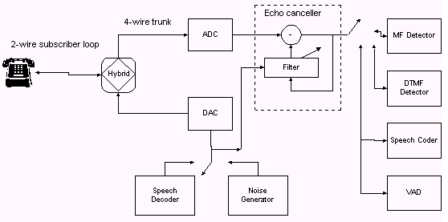

Рис.1. Функциональная структура IP-шлюза
Обозначения:
ADC - аналогово-цифровой преобразователь;
DAC- цифро-аналоговый преобразователь;
Speech Decoder – декодер речи;
Noise Generator – генератор шума;
Echo canceller – эхо-подавитель;
Speech Coder – кодер речи;
VAD – детектор голосовой активности;
DTMF Detector – сигнал тонового набора цифр;
MF Detector – детектор сигналов внутриполосной телефонной сигнализации.

5. Примеры реализации VoIP
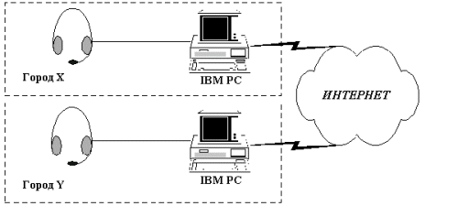
Рис.2. Простейший вариант IP-телефонии

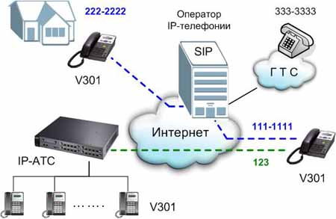
Рис.3. Вариант IP-телефонии с IP-телефоном и SIP-провайдером
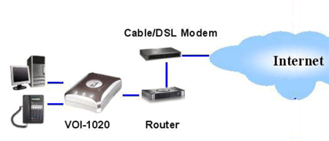
Рис.4. Соединение VoIP «IP-телефон - IP-телефон»
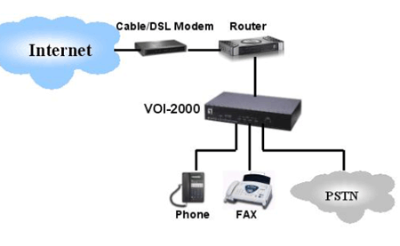
Рис.5. Соединение VoIP «два телефона – местные телефоны/IP-телефоны»
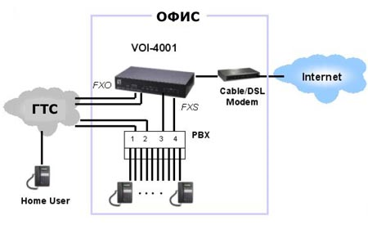
Рис.6. Соединение VoIP
«телефоны – местные телефоны/IP-телефоны/телефоны другого города»
6. Настройка телефонов D-Link DPH-120S/140S для работы в сети SIPNet
Запустите Internet Explorer и в адресной строке укажите IP-адрес телефона с указанием порта (:9999), например http://192.168.0.100:9999. (Телефон не имеет предустановленного IP-адреса. Для его определения/установки используйте кнопку Menu на аппарате и навигационную клавишу. Если в Вашей сети есть сервер DHCP, установите DHCP-Enable. В противном случае установите IP-адрес вручную.) Настройка параметров подключения к сети SIPNET доступна только через WEB интерфейс. Логин и пароль доступа к WEB интерфейсу изначально отсутствуют.
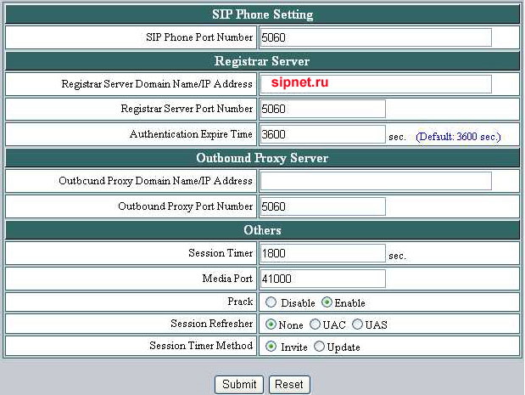
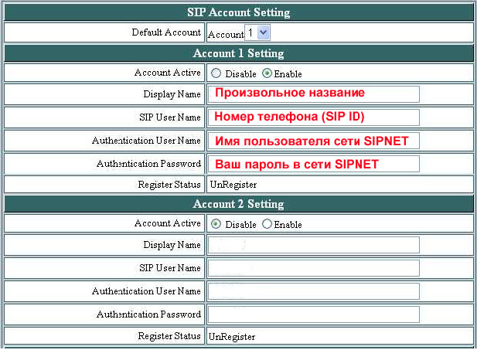
Рис.7. Настройки IP-телефона

